**WPF Temel Seviye Ödevi**

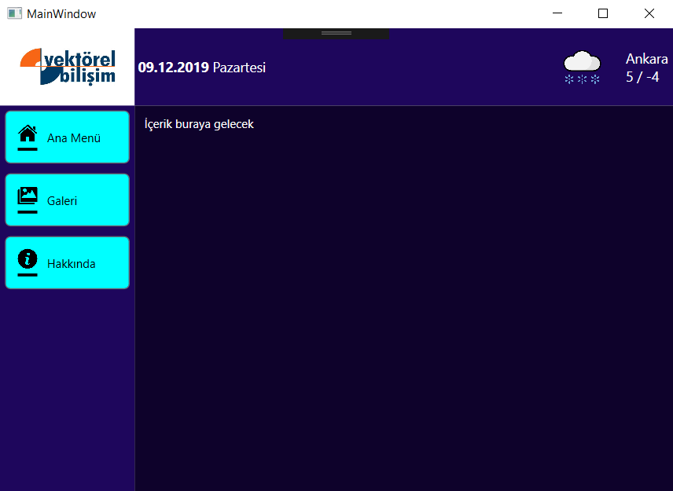

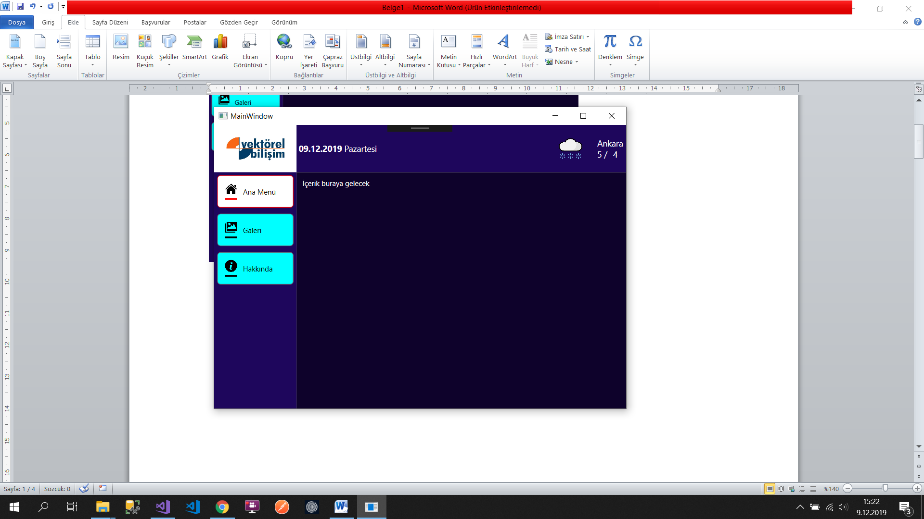

**Ödeve Ait Açıklamalar**

1. Ödeve ait çalışır uygulama, klasör içerisinde yer alan **WPF Ödevi.exe** dosyasıdır. Dosyayı çalıştırdıktan sonra ödevin tamamlanmış halini inceleyebilirsiniz.
2. Butonların üzerine gelindiğinde arkaplan renkleri ve ikonların altında yer alan siyah çizgi 0.5 saniyede kırmızıya dönüşmekte, üzerinden ayrıldığımızda tekrar eski haline dönmektedir.
3. Butonlar, buton kontrolüne ait **ControlTemplate** kullanılarak özelleştirilmiştir.



Kırmızı renkli bölüm StackPanel olarak tanımlanmış Oriantation Vertical olarak ayarlanmıştır. Resmi görüntüleyen kontrol Image kontrolü, Altındaki çizgi ise yüksekliği 5 birim olan bir Rectangle kontrolüdür.

Yeşil renkli bölüm TextBlock olarak eklenmiştir.

1. Kontrollere ait ortak özellikler ve buton template’i **<Window.Resource>** içerisinde tanımlanmıştır.
2. Ödeve başlamadan önce çalışır uygulamayı mutlaka inceleyiniz.